**Generics –**

**Raw type – дженерик без спецификации параметра. Использование raw type ведет к unchecked warning. Кроме классов дженериками могут быть методы. Type inference – использование дженериков без спецификации типов в angel backets. Дженерики могут быть bounded <U extends Number> или <I implements Runnable>. Так же возможна multiple bound <T extends U1 & U2 & U3> - T должен быть subtype of all types, если одна из bounds’ов класс, то он должен идти первым. !!!!Операторы >, < используются только для примитивных типов, т.е в дженерик методе с типом T: <T> Boolean fun(T a, T b){ return a < b;} //compile error , т.к T – объект. Пофиксить можно используя интерфейс Comparable<T> и функцию comapreTo.**

**Если А является подтипом B, но MyClass<A> не является подтипом MyClass<B>. MyClass<A> и MyClass<B> являются подтипами Object. Дженерики являются подтипами в том случае если FirstClass<E> extends SecondClass<E>, тогда FirstClass<A> будет подтипом SecondClass<B> - пример Collection -> List -> ArrayList.**

**Еще пример:** 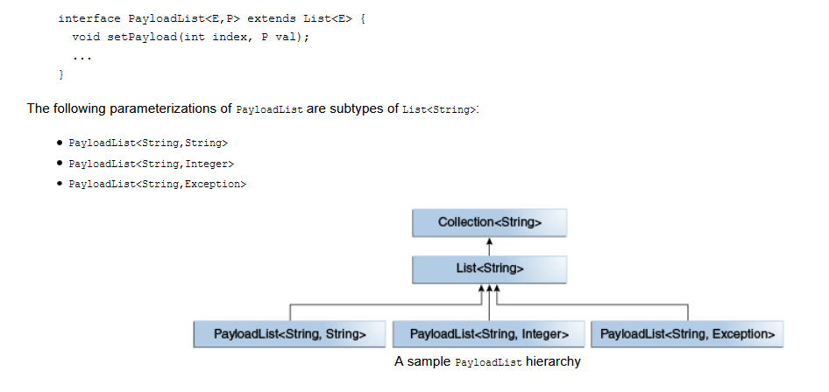

**Type inference – способность компилятора сопоставлять объявление и вызов метода, чтобы определять типы аргументов. Алгоритм определяет тип аргументов и пытается найти наиболее специфичное значение, удовлетворяющее всем аргументам**